Урок 12

12_04_23

1. Створи високорівневий тест-кейс для перевірки функціоналу мобільного застосунка (наприклад, Дія або МоноБанк).

Високорівневі тест-кейс для Дії:

1.Registration and Log in to Дія

2. Check all items of “Послуг”

3.Check all items of “Меню”

4.Scrolling and adding to “Документи”

2. Створи 3 низькорівневі тест-кейси на основі високорівневого.

На основі високорівневого тесткейсу №1:

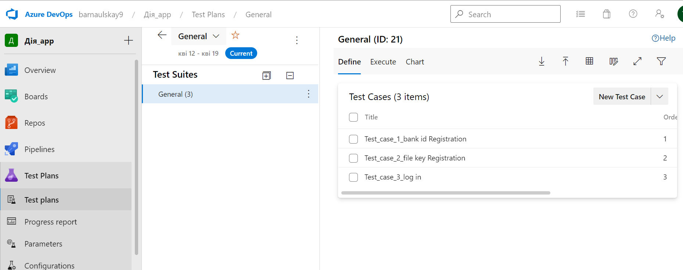

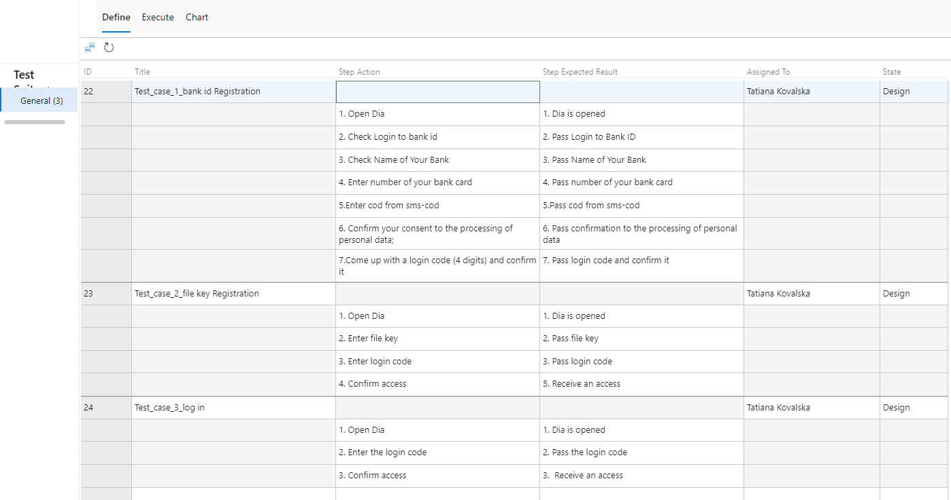

3.Проестимуй, скільки часу знадобиться для виконання тест-кейсів з попереднього завдання. Для оцінки використай як мінімум 2 техніки (наприклад, WBS та трьохточкову естимацію)

техніка WBS

| Test High level | Test Case | Estimation (min) |
| --- | --- | --- |
| **Registration and log in to Дія** |  | **50** |
| Task 1_1 | Test_1_Bank ID Registration | 25 |
| Task 1_2 | Test_2 File key Registration | 15 |
| Task 1_3 | Test_3 Log in | 10 |
| **Check all items of “Послуги”** |  | **90** |
| Task 2_1 |  | 25 |
| Task 2_2 |  | 35 |
| Task 2_3 |  | 30 |
| **Check all items of “Меню”** |  | **40** |
| Task 3_1 |  | 20 |
| Task 3_2 |  | 20 |
| **Scrolling and adding to “Документи”** |  | **20** |
| Task 4_1 |  | 5 |
| Task 4_2 |  | 15 |

техніка трьохточкової естімації

|  | Optimistic | Pessimistic | Real | 3 point |
| --- | --- | --- | --- | --- |
| Test_1_Bank ID Registration | 15 | 40 | 20 | 25 |
| Test_2 File key Registration | 10 | 20 | 15 | 15 |
| Test_3 Log in | 5 | 15 | 10 | 10 |